МОДУЛЬ 4. Работа с заказами (Администратор и Менеджер)

Дата выполнения: 12.04.26
Выполнила: Иванюк А.В.

- Описание выполненных действий

- Добавление кнопки «Заказы» в интерфейс
В форму списка товаров ProductsForm добавлена кнопка «Заказы», которая доступна только пользователям с ролями «Администратор» и «Менеджер». Кнопка расположена в правой верхней части формы. При нажатии на кнопку открывается форма управления заказами OrdersForm.
- Реализация формы списка заказов (OrdersForm)
Разработана форма, отображающая все заказы из базы данных в виде таблицы со следующими колонками:
- ID заказа
- Дата заказа
- Дата выдачи
- Адрес пункта выдачи
- Клиент (ФИО)
- Статус заказа
- Код получения
Для администратора на форме доступны кнопки:
- «Добавить» — открывает форму добавления нового заказа
- «Редактировать» — открывает форму редактирования выбранного заказа
- «Удалить» — удаляет выбранный заказ (с предварительным подтверждением)
- «Назад» — возврат к форме списка товаров
Для менеджера кнопки добавления, редактирования и удаления скрыты. Менеджер может только просматривать список заказов.4. Удаление товара
Кнопка «Удалить» доступна только администратору. Перед удалением выводится запрос подтверждения. Товар, присутствующий в заказах, удалить нельзя – выводится соответствующее сообщение. После удаления список товаров обновляется.
3. Создание таблицы пунктов выдачи (PickupPoints)
Для хранения адресов пунктов выдачи создана отдельная таблица базы данных:
CREATE TABLE PickupPoints (
pickup_point_id SERIAL PRIMARY KEY,
address VARCHAR(255) NOT NULL UNIQUE);
В таблицу импортировано 36 адресов пунктов выдачи из предоставленного файла. Это позволяет выбирать адрес из выпадающего списка при добавлении/редактировании заказа, а не вводить вручную.
4. Реализация формы добавления/редактирования заказа (OrderEditForm)
Разработана форма, содержащая следующие поля:
- ID заказа (автоматическое заполнение при добавлении, только для чтения при редактировании)
- Дата заказа (DateTimePicker)
- Дата выдачи (DateTimePicker с чекбоксом «Не указана»)
- Адрес пункта выдачи (ComboBox, загружается из таблицы PickupPoints)
- Клиент (ComboBox, загружается из таблицы Users)
- Код получения (TextBox)
- Статус заказа (ComboBox, загружается из таблицы OrderStatuses)
Реализована валидация данных перед сохранением:
- Адрес пункта выдачи должен быть выбран из списка
- Клиент должен быть выбран
- Код получения не может быть пустым
При редактировании форма автоматически заполняется данными выбранного заказа из базы данных. При добавлении ID заказа генерируется автоматически, дата заказа устанавливается на текущую, дата выдачи по умолчанию не указана.
5. Реализация удаления заказа
При нажатии кнопки «Удалить» выводится диалоговое окно с подтверждением, содержащее информацию о заказе (номер, клиент). При подтверждении сначала удаляются все позиции заказа из таблицы OrderItems, затем удаляется сам заказ из таблицы Orders. После удаления список заказов автоматически обновляется.
6. Разграничение прав доступа
- Администратор: полный доступ (просмотр, добавление, редактирование, удаление заказов)
- Менеджер: только просмотр заказов (кнопки Добавить/Редактировать/Удалить скрыты)
- Авторизованный клиент и Гость: кнопка «Заказы» отсутствует
7. Обработка исключительных исключительных ситуаций
Реализованы информативные сообщения:
- Ошибки (не выбран адрес/клиент, не введён код получения)
- Предупреждения (подтверждение удаления заказа)
- Информация (успешное добавление/редактирование/удаление заказа)
- Скриншоты результата
1. Кнопка «Заказы» в интерфейсе администратора (см. Рисунок 1) 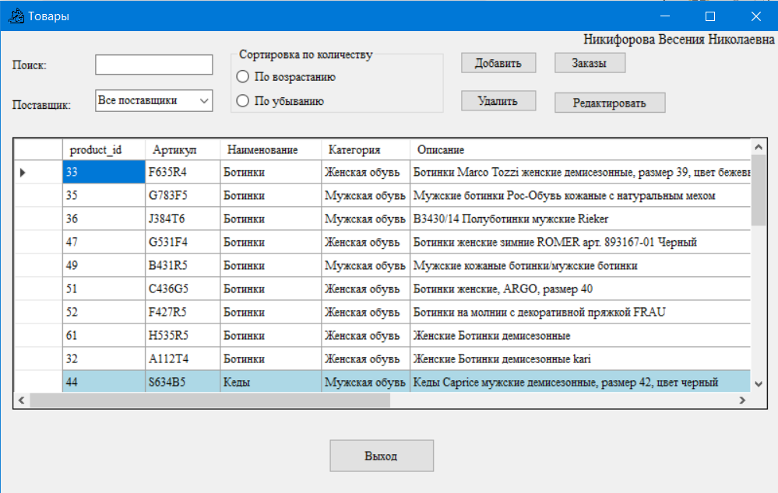
Рисунок 1. Кнопка «Заказы» в интерфейсе администратора.
2. Кнопка «Заказы» в интерфейсе менеджера (см. Рисунок 2)
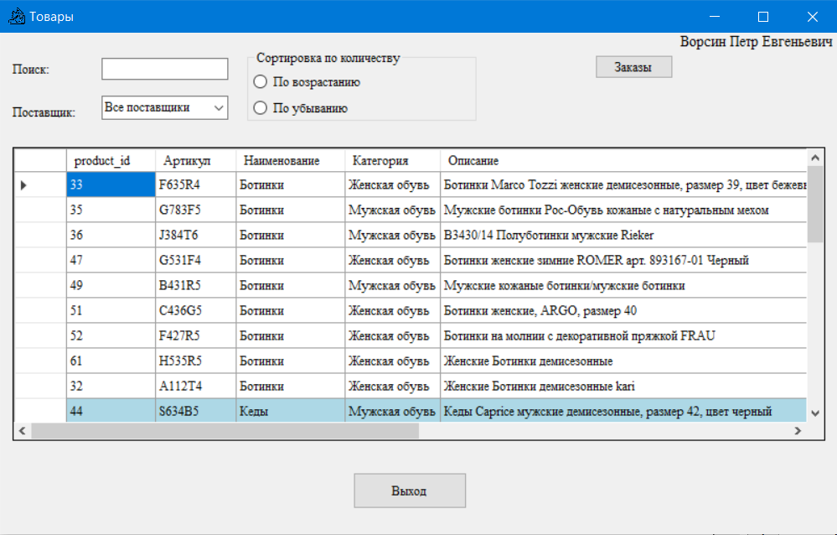
Рисунок 2. Кнопка «Заказы» в интерфейсе менеджера
3. Список заказов (см. Рисунок 3) 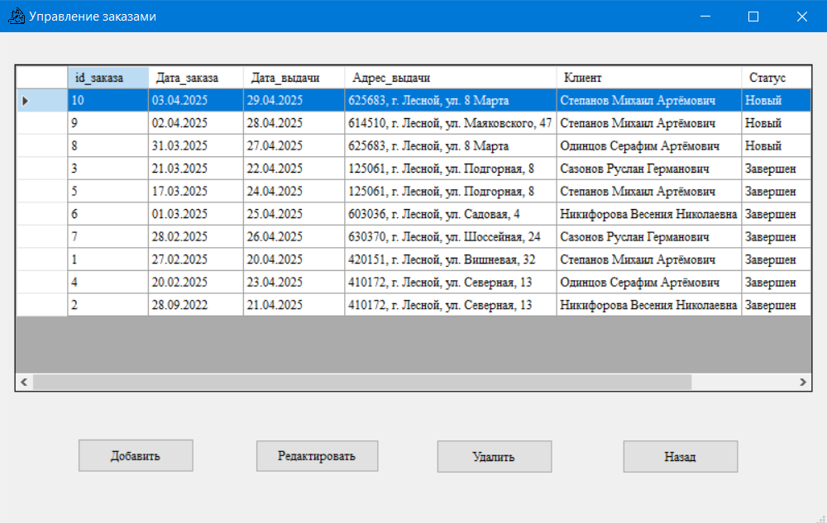
Рисунок 3. Список заказов
4. Форма добавления заказа (см. Рисунок 4)

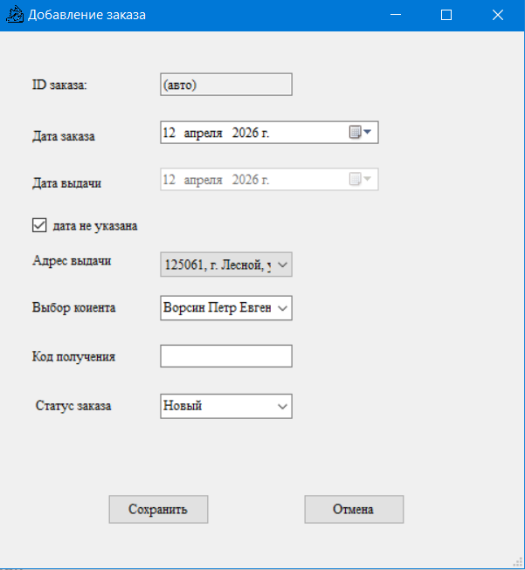
Рисунок 4. Форма добавления заказа
5. Форма редактирования заказа (см. Рисунок 5).
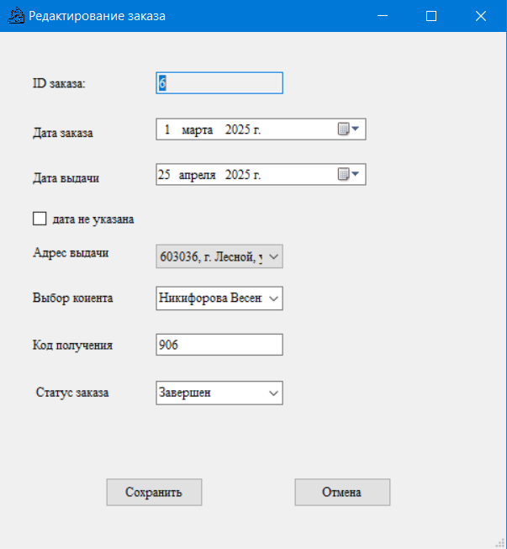
Рисунок 5. Форма редактирования заказа
6. Подтверждение удаления заказа (см. Рисунок 6)
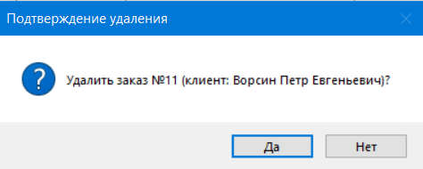
Рисунок 6. Подтверждение удаления заказа
- Перечень загруженных файлов
1. Отчёт_Модуль4_Иванюк.docx (Текстовый отчёт)
2. ShoeStoreApp.exe (Исполняемый файл приложения)
3. Исходный код (папка ShoeStoreApp)
4. init_database_final.sql (Финальный скрипт базы данных)
5. screenshot_orders_button_admin.png
6. screenshot_orders_button_manager.png
7. screenshot_orders_list.png
8. screenshot_order_add.png
9. screenshot_order_edit.png
10. screenshot_order_delete.png
Все файлы загружены в репозиторий в папку Module3: https://github.com/ivaniukalekss-sketch/demo-exam.git
- Вывод
В ходе выполнения Модуля 4 реализован полный функционал управления заказами.
Разработана форма списка заказов с возможностью просмотра, добавления, редактирования и удаления (для администратора). Реализована форма добавления/редактирования заказа с валидацией вводимых данных. Создана отдельная таблица для хранения адресов пунктов выдачи, что обеспечивает удобный выбор адреса из выпадающего списка.
Обеспечено разграничение прав доступа: менеджер может только просматривать заказы, администратор — выполнять все операции. Все изменения сохраняются в базе данных, список заказов автоматически обновляется после каждой операции.

